Exercise1

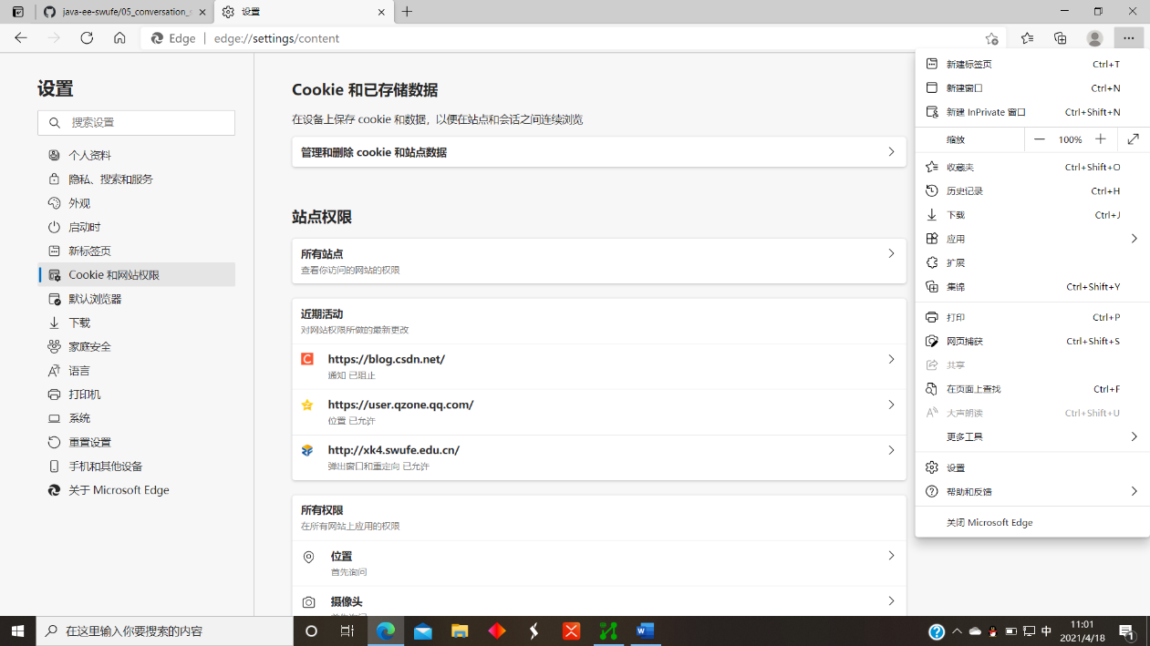我们打开edge 浏览器的设置页面打开“cookie和网站权限”

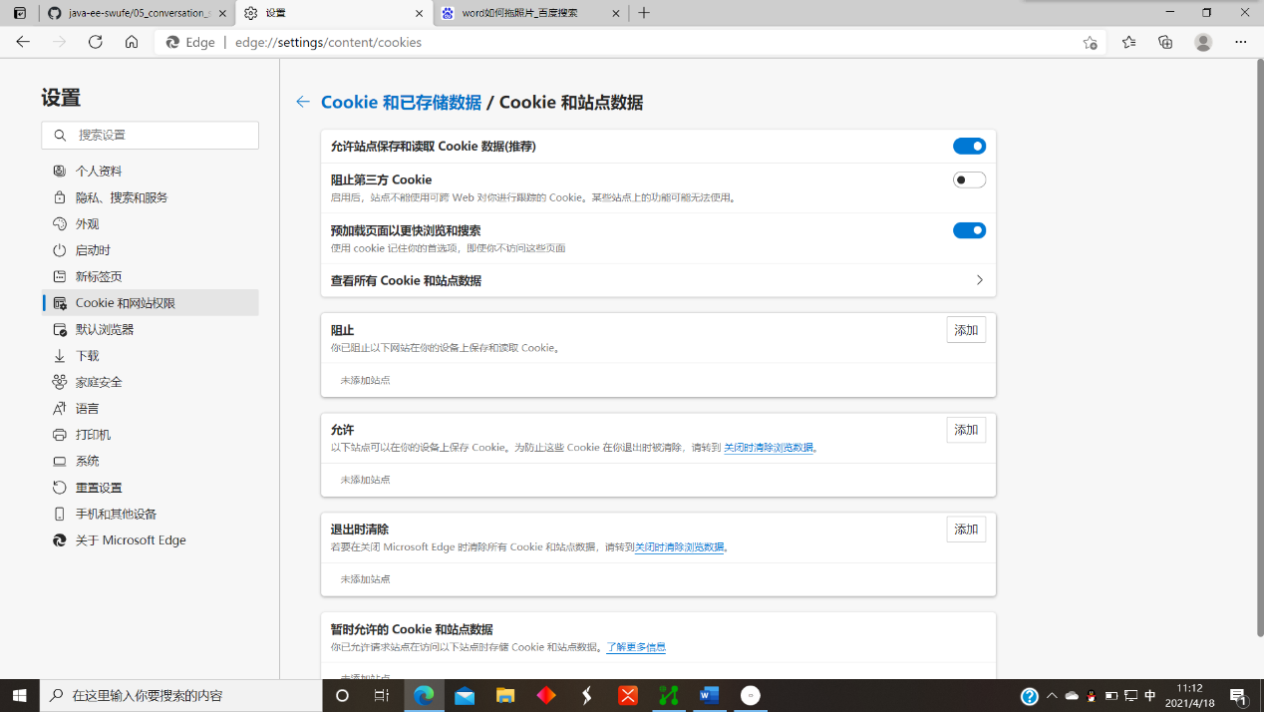点击“管理和删除cookie和站点数据”

点击查看所有cookie和站点数据，找到网站的cookie选择删除即可。

Exercise 2

选择阻止其网站的cookie即可。